L’ARRÊT AU PUITS

Diocèse de Sainte-Anne-de-la-Pocatière
5e dimanche de Carême
Année B – 17 mars 2024

LA PAROLE DU DIMANCHE

- « Je mettrai ma Loi au plus profond d’eux-mêmes ; je l’inscrirai sur leur cœur. Je serai leur Dieu, et ils seront mon peuple. » (Jérémie 31,33)
- Il est devenu pour tous ceux qui lui obéissent la cause du salut éternel. (Hébreux 5,9)
- Qui aime sa vie la perd ; qui s’en détache en ce monde la gardera pour la vie éternelle. (Jean 12,25)
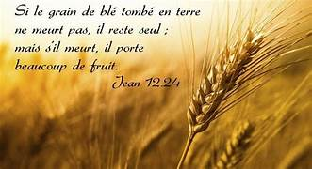
AU COEUR DE LA PAROLE
La parole de ce dimanche donne pleinement le sens du carême. Si nous acceptons de délaisser nos manques d’amour, nos égoïsmes, notre orgueil, de nous détacher de notre confort, nous retrouverons ce que le Seigneur a inscrit dans notre cœur : il est notre Dieu, le Dieu d’un peuple d’amour. Mais nous sommes son peuple par l’obéissance de son Fils élevé de terre ; par son obéissance nous aurons part à la vie éternelle.

LA PAROLE DANS MA VIE
- Comment puis-je participer à une meilleure justice avec les peuples les plus pauvres ?
- Que m’inspire : « Si le grain de blé tombé en terre ne meurt pas, il reste seul ? »
- Comment puis-je encourager un voisin, une voisine à espérer l’arrivée du printemps ? »
MÉDITATION
St-Joseph, par ta foi et ton obéissance tu as accompagné Jésus durant son enfance. Aide-nous à reprendre contact avec l’inscription d’Amour de notre Dieu sur notre cœur.
PRIÈRE

Rends-moi la joie d’être sauvé ; que l’esprit généreux me soutienne. (Psaume 50 (51) 14)

